(2.8.18) **Задача**. На рисунке изображены балки, на которых находится по два груза массы 10 кг каждый. Расстояние между опорами балок 4 м. Найдите силу давления балок на опоры. Балки невесомы.

**Решение**.

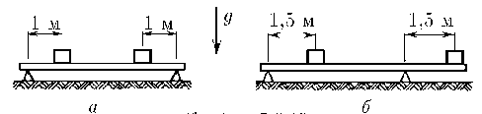Необходимые условия равновесия:

$$F=\sum_{a}{F_{a}}=0$$

$$M=\sum_{a}{r_{a}×F_{a}}=0$$

В первом случае достаточно условия равенства нулю результирующей силы.

$$2N+2mg=0$$

$$N=mg, N=10кг∙\frac{9,8H}{кг}=98H$$

Во втором случае распишем сумму моментов сил относительно левой опоры

$$1.5mg-4N_{2}+5.5mg=0, N_{2}=\frac{7mg}{4}=171.5H$$

Для сил можем написать

$$N_{1}+N_{2}=2mg$$

$$N_{1}=2mg-N_{2}=24.5H$$